## 数字类型

1. 整形(精确值) integer,int ,smallint tinyint,mediumint,bigint

| **类型** | **存储（字节）** | **最小值签名** | **最小值无符号** | **最大值签署** | **最大值无符号** |
| --- | --- | --- | --- | --- | --- |
| TINYINT | 1 | -128 | 0 | 127 | 255 |
| SMALLINT | 2 | -32768 | 0 | 32767 | 65535 |
| MEDIUMINT | 3 | -8388608 | 0 | 8388607 | 16777215 |
| INT | 4 | -2147483648 | 0 | 2147483647 | 4294967295 |
| BIGINT | 8 | -2^63 | 0 | 2^63-1 | 2^64-1 |

1. 定点类型(准确值) decimal,numeric

存储精确的数值数据，使用这些类型的时候，重要的是保留精确的精度，例如使用货币数据。在MySQL中，numeric的实现为decimal.

MySQL中decimal以二进制格式存储，并且精度和比例是可以指定的，例如：

Salary DECIMAL(5,2)

这个例子中，5代表精度-有效数字的数量，2是小数点后数字的数量，范围-999.99到999.99

DECIMAL列的声明语法是DECIMAL（M，D）。参数值的范围如下所示：  
  
- M是最大位数（精度）。它的范围为1到65.   
- D是小数点右侧的数字（比例）。它的范围为0到30，不得大于M.

1. 浮点类型(近似值) float,double

代表近似数字数据值，MySQL对于单精度值使用四个字节，对于双精度使用八个字节

DOUBLE [（M，D）] [ZEROFILL]保持双精度数值，非常类似于FLOAT双精度，除了其允许范围，即-1.7976931348623157E + 308到-2.2250738585072014E-308,0，和2.2250738585072014E-308至1.7976931348623157E + 308。  
  
FLOAT [（M [，D]）] [ZEROFILL]将浮点数存储在-3.402823466E + 38到-1.175494351E-38和1.175494351E-38到3.402823466E + 38的范围内。如果未指定精度，或<= 24，则为单精度，否则FLOAT为双精度。单独指定时，精度范围可以从0到53.如果定义了标度，则精度可能高达255，可扩展到253。

M代表最多存储多少数字，D代表小数点后几位

1. 位值类型 bit

比特数据类型被用于存储比特值，一种可以允许存储位值的类型，可以从1-64 bit(M)

1. 数字类型属性

允许在类型的关键字的后边的括号中指定整形数据类型的显示的宽度，例如int(4)指定一个int显示宽度为四位。

1. 超出范围和溢出处理

## 日期和时间类型

| **数据类型** | **“ 零 ”价值** |
| --- | --- |
| [DATE](https://dev.mysql.com/doc/refman/5.7/en/datetime.html" \o "11.3.1 DATE，DATETIME和TIMESTAMP类型) | '0000-00-00' |
| [TIME](https://dev.mysql.com/doc/refman/5.7/en/time.html" \o "11.3.2时间类型) | '00:00:00' |
| [DATETIME](https://dev.mysql.com/doc/refman/5.7/en/datetime.html" \o "11.3.1 DATE，DATETIME和TIMESTAMP类型) | '0000-00-00 00:00:00' |
| [TIMESTAMP](https://dev.mysql.com/doc/refman/5.7/en/datetime.html" \o "11.3.1 DATE，DATETIME和TIMESTAMP类型) | '0000-00-00 00:00:00' |
| [YEAR](https://dev.mysql.com/doc/refman/5.7/en/year.html" \o "11.3.3年份类型) | 0000 |

| **数据类型** | **在MySQL 5.6.4之前需要存储** | | **从MySQL 5.6.4开始需要存储** |
| --- | --- | --- | --- |
| [YEAR](https://dev.mysql.com/doc/refman/5.7/en/year.html" \o "11.3.3年份类型) | 1个字节 | | 1个字节 |
| [DATE](https://dev.mysql.com/doc/refman/5.7/en/datetime.html" \o "11.3.1 DATE，DATETIME和TIMESTAMP类型) | 3个字节 | | 3个字节 |
| [TIME](https://dev.mysql.com/doc/refman/5.7/en/time.html" \o "11.3.2时间类型) | 3个字节 | | 3个字节+小数秒存储 |
| [DATETIME](https://dev.mysql.com/doc/refman/5.7/en/datetime.html" \o "11.3.1 DATE，DATETIME和TIMESTAMP类型) | 8个字节 | | 5字节+小数秒存储 |
| [TIMESTAMP](https://dev.mysql.com/doc/refman/5.7/en/datetime.html" \o "11.3.1 DATE，DATETIME和TIMESTAMP类型) | 4字节 | | 4个字节+小数秒存储 |
| **小数秒精度** | | **需要存储** | |
| 0 | | 0字节 | |
| 1，2 | | 1个字节 | |
| 3，4 | | 2个字节 | |
| 5，6 | | 3个字节 | |

1. date,datetime,timestamp类型

该DATE类型用于包含日期部分但不包含时间部分的值。MySQL DATE以'YYYY-MM-DD'格式检索并显示 值 。支持的范围是'1000-01-01'到 '9999-12-31'。

该DATETIME类型用于包含日期和时间部分的值。MySQL DATETIME以'YYYY-MM-DD HH:MM:SS'格式检索并显示 值。支持的范围是 '1000-01-01 00:00:00'到'9999-12-31 23:59:59'。

该TIMESTAMP数据类型被用于同时包含日期和时间部分的值。 UTC到UTC TIMESTAMP的范围。 '1970-01-01 00:00:01''2038-01-19 03:14:07'

1. Time时间类型

MySQL TIME以'HH:MM:SS'格式检索和显示值 （或 'HHH:MM:SS'大时间值的格式）。 TIME值的范围可以从 '-838:59:59'到'838:59:59'。小时部分可能非常大，因为该TIME类型不仅可用于表示一天中的时间（其必须小于24小时），还可用于经过的时间或两个事件之间的时间间隔（其可能远远大于24小时，甚至负数）

1. Year年份类型

MySQL YEAR以YYYY格式显示值， 范围为 1901- 2155或 0000。

1. 日期和时间类型之间的转换

## 字符串类型

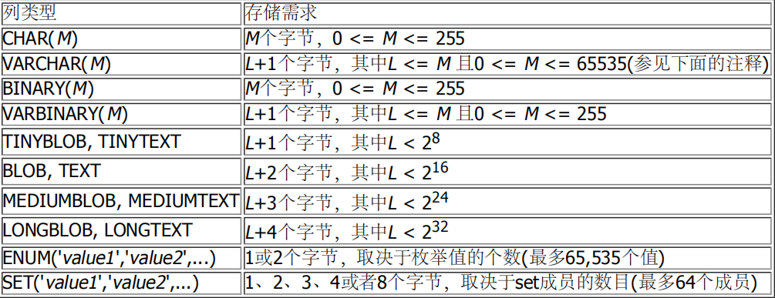

char和varchar类型

char和varchar存储和检索的方式不同，他们的最大长度和尾部空格是否保留也不同.

char类型的声明，其长度只是要存储的最大字符数。例如char(30)最多可容纳30个字符,长度可以是0到255之间的任何值。在存储值时，他们将空格填充到指定的长度，在检索值的时候，会将删除尾随的空格。

varchar的值是可变长度的字符串，长度可以指定为0到65535之间的值.另外，varchar要使用一个字节或两个字节的长度前缀，长度前缀表示该值中的字节数。如果值不超过255个字节，则使用一个长度字节，超过使用两个长度字节。

| **值** | CHAR(4) | **需要存储** | VARCHAR(4) | **需要存储** |
| --- | --- | --- | --- | --- |
| '' | '    ' | 4字节 | '' | 1个字节 |
| 'ab' | 'ab  ' | 4字节 | 'ab' | 3个字节 |
| 'abcd' | 'abcd' | 4字节 | 'abcd' | 5个字节 |
| 'abcdefgh' | 'abcd' | 4字节 | 'abcd' | 5个字节 |

char在检索值的时候会将尾随空格删除

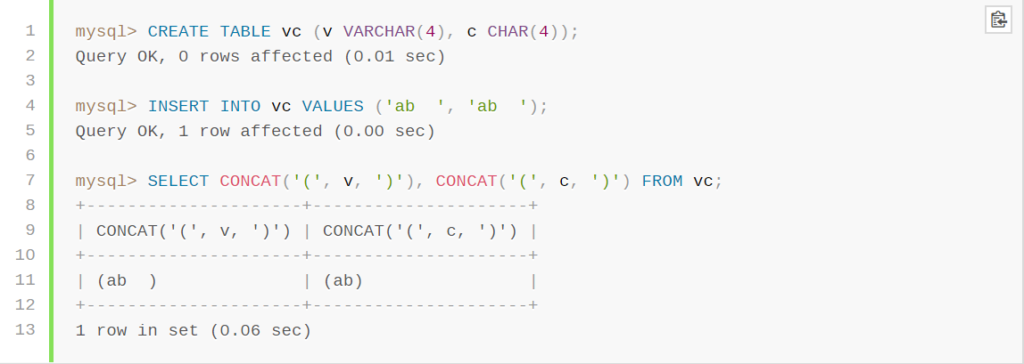

如果是比较的话，尾部空格还是比较重要的

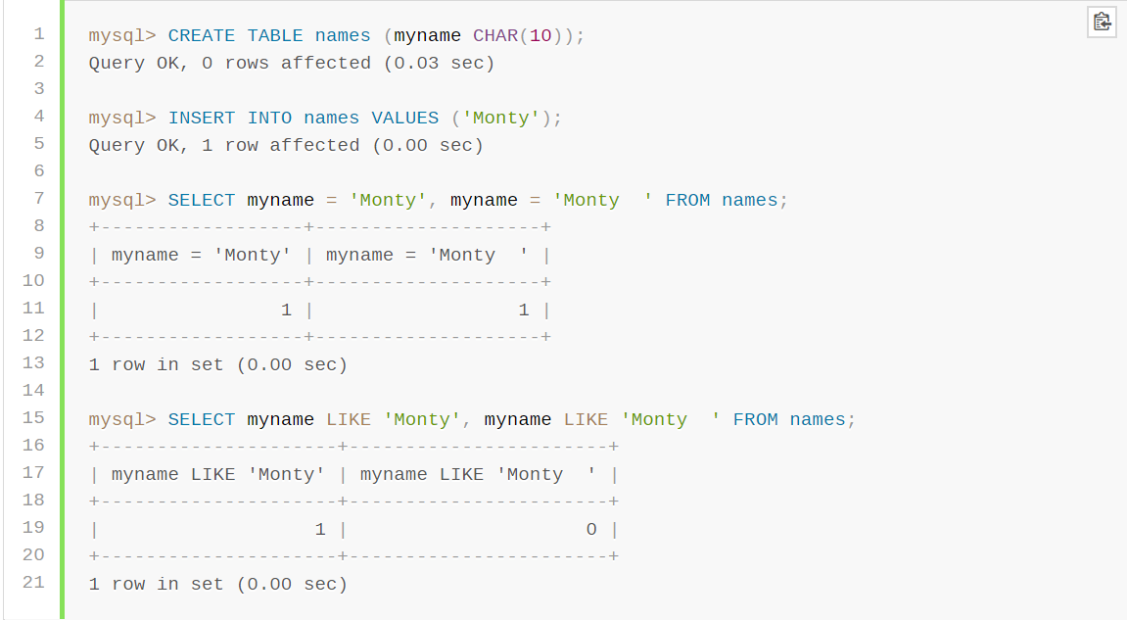

可变长度字符串类型使用长度前缀加数据存储，根据数据类型长度前缀需要1到4个字节，前缀的值是L(字符串的字节长度)，例如存储一个mediumtext值需要L字节来存储值加上三个字节来存储值的长度

Varchar,varbinary,blob,text类型都是可变长度类型，它的长度取决于：

列值的实际长度

该列的最大可能长度

用于该列的字符集

例如varchar(255)列可以容纳最大长度为255个字符的字符串，假设该列使用lantin1字符集，每个字符一个字节，则实际需要的存储空间是字符串L的长度，加上一个字节来记录字符串的长度。对于字符串’abcd’,L是4,存储要求是五个字节。如果相同的列被声明为使用ucs2双字节字符集,则存储要求为10个字节,长度’abcd’为8个字节,并且该列需要两个字节来存储长度，最后最大长度大于255(510个字节)

Binary和varbinary类型

blob和text类型

enum类型

set类型

## 总结：

1.字符串类型(文本类型)

2.日期类型(时间类型)

3.number类型(数字类型)

字符串类型

char(size) 1字节 char(25) 保存固定长度的字符串(可以包含字母、数字、特殊字符)

size的取值范围是0-255

varchar(size) 1字节 varchar(25) 保存可变长度的字符串,在括号中指定字符串的最大长度

size的取值范围是0-65535(实际根本达不到)

tinytext 2字节 存放最大长度为255字符的字符串

text 2字节 存放最大长度为65535字符的字符串

BLOB (二进制) 存放最多65535字节的数据

mediumtext 3字节 存放最大的长度为16,777,245个字符的字符串

mediumblob 3字节 存放最多16,777,215个字符的字符串

Longtext 4字节 存放的最大长度为4,294,967,295个字符的字符串

longblob 4字节 存放最多4,294,967,295个字符的数据

enum类型 ,set类型知道即可 ...

number类型:

tinyint(size) -128到127 ,0-255，在括号内规定的是最大的位数

smallint(size) -32768到32767 ,0-65535

mediumint(size) -8388608到8388607,0-16777215

int(size) -2147483648到2147483647,0-4294967595

bigint(size) 0-18446744073709551615

float(size,d) 带有小数点的数字，在括号中规定最大的位数，D参数规定小数点右侧的最大位数

double(size,d) 双精度

decimal(size,d) 作为字符串存储的double类型，允许固定的小数点

Date类型:

Date 支持范围'1000-01-01' 到'9999-12-31',YYYY-MM-DD

Datetime 日期和时间的组合 YYYY-MM-DD HH:MM:SS

time HH:MM:SS

year 两位或者四位格式的年

timestamp 使用unix纪元 1970-01-01 00:00:00 到 2038-01-09 03:14:07